**zInstitut Sains dan Teknologi Terpadu Surabaya**

Jl. Ngagel Jaya Tengah 73 - 77, Surabaya 60284

Telp. (031) 5027920 Fax. (031) 5041509

Laboratorium : E-401

Waktu : Jumat / 08.15 – 10.15

Minggu Ke : 5

Materi : Master

Praktikum : Pemrograman Aplikasi Desktop

Jurusan : S1 - Informatika

Tanggal : 28 Oktober 2022

Jenis Soal : Materi dan Tugas

# MATERI (TOTAL: 40)

Buatlah master service toko alat musik dengan tampilan sebagai berikut:

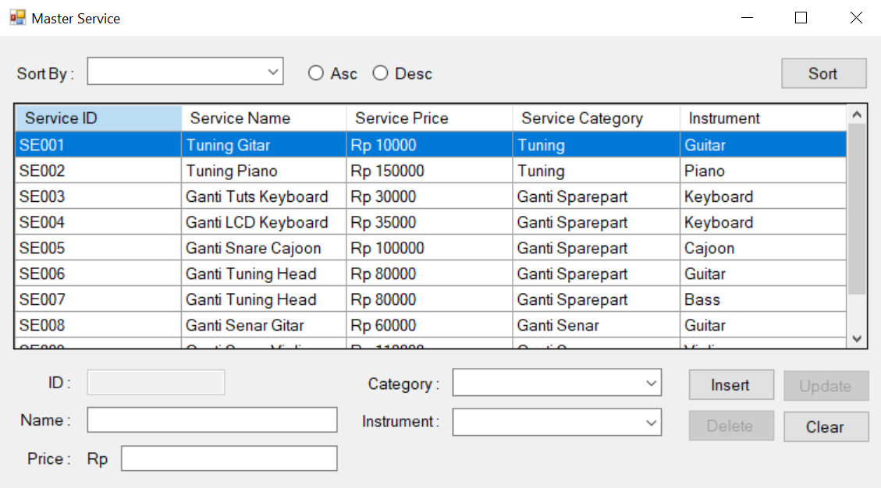

Pada awal program dibuka, load data tabel service ke dalam datagridview serta disable button Update dan Delete. Datagridview akan menampilkan Service ID, Service Name, Service Price, Service Category, dan Instrument. Tampilkan nama kategori untuk kolom Service Category dan nama instrument untuk kolom Instrument.

**MODE INSERT**

* User dapat menginputkan nama, harga, kategori, dan jenis instrument.
* Enable button insert dan clear, disable button update dan delete
* ID akan digenerate dengan format ‘SE<3 digit nomor urut>’.
* Setelah melakukan insert, masukkan data tersebut ke databse dan update data pada datagridview

**MODE UPDATE DAN DELETE**

* Saat salah satu baris datagridview di double click, masukkan data baris tersebut pada input yang sesuai
* Enable button update dan delete, disable button insert
* Jika melakukan update, updatelah data pada database dan datagridview
* Jika melakukan delete, hapus data tersebut dari database dan hilangkan dari datagridview

**SORT**

* Combobox digunakan untuk memilih sort berdasarkan ID, Nama, atau Harga
* Radio button digunakan untuk memilih sort secara Ascending atau Descending

**LAIN LAIN**

* Berikan pengecekan textbox harga harus diisi angka dan harus lebih dari 0
* Setelah melakukan insert / update / delete, kosongkan semua input
* Button clear berfungsi untuk mengosongkan semua input (kecuali ID pada mode update)

**DILARANG MENGGUNAKAN MATERI YANG BELUM DIAJARKAN PADA MINGGU INI**

**JIKA MELANGGAR MAKA NILAI MATERI : 0**

**WAJIB MENGGUNAKAN DATABASE**

**PERHATIKAN KETENTUAN DIBAWAH :**

* **Highlight kriteria yang dikerjakan dengan warna kuning dan kumpulkan word beserta dengan file materi, apabila tidak dikumpulkan maka materi tidak akan diperiksa.**
* **Akan ada pengurangan nilai sebesar -5 untuk setiap kriteria yang dihighlight namun tidak dikerjakan.**
* **MENCONTEK = Nilai MOD 2**

## MATERI : 40

|  |  |
| --- | --- |
| **SCORE** | **KRITERIA** |
| 0/2 | Tampilan sesuai |
| 0/1/3 | Dapat load data service pada datagridview (1: jika format tidak sesuai) |
| 0/5 | Dapat melakukan insert (dinilai jika masuk ke database dan bertambah di dgv) |
| 0/2 | Kategori dan Instrument yang di insert sesuai dengan pilihan pada combobox |
| 0/3 | Dapat generate ID dengan benar |
| 0/2/4 | Dapat memasukkan data ke input yang sesuai saat di double click (2: jika pilihan combobox kategori dan instrument sesuai dengan data yang dipilih) |
| 0/5 | Dapat melakukan update (dinilai jika terupdate pada database dan dgv) |
| 0/3 | Dapat melakukan delete (dinilai jika hilang dari database dan dgv) |
| 0/2 | Pengecekan input harga berjalan dengan baik |
| 0/2 | Button clear bekerja dengan benar |
| 0/1/3 | Dapat melakukan sort berdasarkan ID |
| 0/1/3 | Dapat melakukan sort bedasarkan nama service |
| 0/1/3 | Dapat melakukan sort berdasarkan harga |
| Total : 40 | |

# TUGAS (TOTAL = 30)

Lanjutkan soal materi dengan beberapa tambahan sebagai berikut:

**LOGIN**

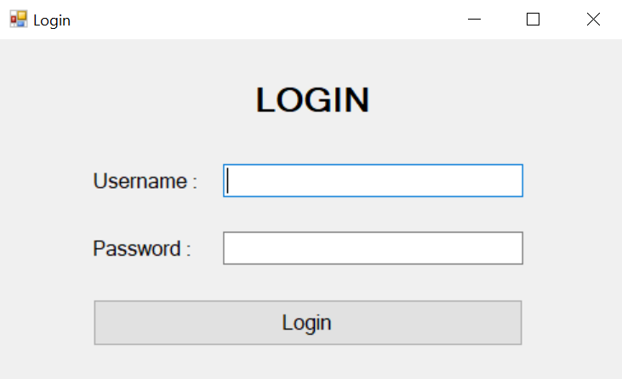

Saat program pertama kali dijalankan, user akan diminta untuk login. User dapat login sebagai employee dan customer sesuai dengan privilege pada tabel users. Berikan pesan error jika username tidak ditemukan atau password salah.

**EMPLOYEE**

Saat user login sebagai employee, tampilkan nama employee yang masusk dengan format “Hello, <nama employee>” tampilkan menu untuk masuk ke Master Color, Master Variants, atau Logout.

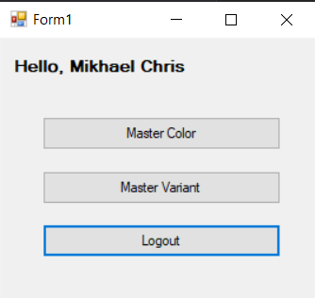

**MASTER COLOR**

Buatlah sebuah halaman untuk melihat seluruh warna yang pernah ada serta berikan banyak varian yang menggunakan warna tersebut. Pada halaman ini tampilkan datagridview dengan kolom id, nama, dan value hex dari warna tersebut. Berikan sebuah form untuk memasukkan color baru. Berikan textbox untuk nama dari color dan sebuah button yang apabila ditekan akan menampilkan color dialog. Setelah memilih warna, tampilkan warna color tersebut pada background button tersebut. Berikan pengecekan agar text harus diisi dan warna harus dipilih.

Berikan sebuah tombol untuk menambah dan mendelete color yang ada. Pada awal program disable lah tombol delete agar. Untuk bisa melakukan delete, dobel klik terlebih dahulu sebuah color pada datagridview. Pada saat sebuah row di dobel click, tampilkan pada form tersebut nama color tersebut dan warna color tersebut pada background button. Setelah ada yang dipilih, enable lah button Delete. Apabila button delete ditekan maka hapuslah dari database. Jangan lupa berikan tombol untuk kembali ke menu.

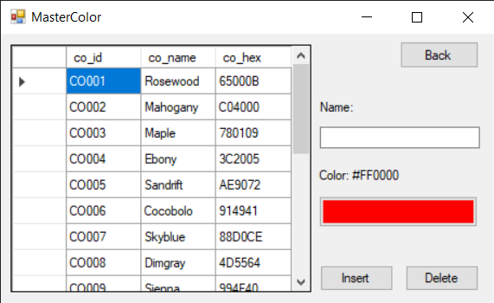

**MASTER VARIANT**

Pada master variant, tampilkan datagridview dengan kolom Id, Nama, Instrumen, Brand, Harga, Color. Berikan juga textbox dan combobox untuk melakukan filter. Filter ini memiliki sifat LIKE dan akan langsung terupdate setiap kali ada perubahan pada keyword. Combobox akan berisi Nama, Instrument, Brand, dan Color. Berikan juga button untuk kembali ke menu. Berikan di bagian bawah datagridview sebuah form dengan isi textbox untuk Id, Nama, dan harga, instrument, brand, dan juga sebuah combobox color. Berikan pula button untuk insert, update, delete, dan clear. Di sebelah textbox id berikan sebuah button untuk choose Alat Musik. Terdapat 2 mode pada menu ini, yaitu mode insert dan mode update.

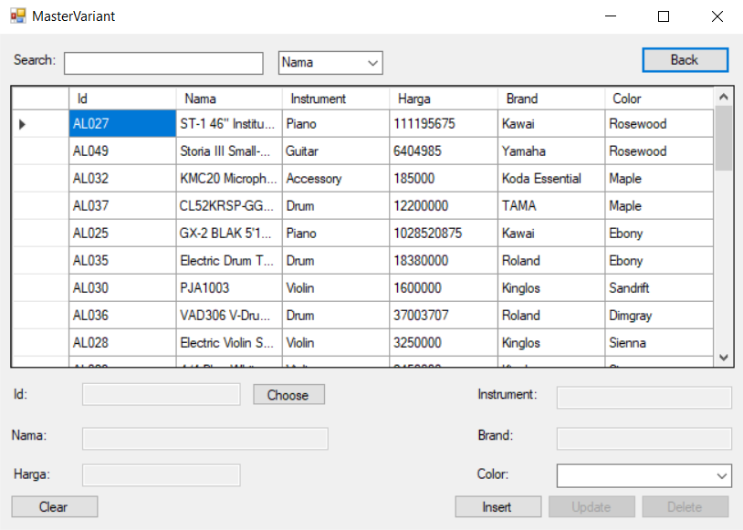

**Mode Insert**

Pada awal masuk ke menu ini, user akan langsung masuk pada mode insert. Pada mode Insert, tombol Update dan Delete akan terdisable dan seluruh form akan kosong. Seluruh textbox dan combobox akan terdisable dan tidak bisa diubah ubah. Apabila tombol choose Alat Musik ditekan, tampilkan sebuah form baru untuk memilih alat musik yang ingin dipilih. Dalam form tersebut hanya akan berisi datagridview berisi tabel alat musik. Apabila salah satu row di dobel klik, maka tutup form tersebut dan masukkan data dari row yang dipilih tersebut ke dalam textbox tersebut. Pada kondisi ini enable lah combobox color agar bisa memilih warna untuk ditambahkan. User dapat menambahkan varian baru untuk sebuah alat musik apabila tombol di insert setelah semua data dimasukkan. Apabila tombol clear ditekan, bersihkan seluruh isi combobox dan textbox.

**Mode Update**

Mode Update dapat diakses apabila user melakukan dobel klik pada item di datagridview. Pada mode update, disable lah button insert lalu enable lah button update dan delete. Tetap disablelah seluruh textbox lalu enable lah combobox untuk warna. User dapat mengubah-ubah warna lalu menekan tombol update untuk mengubah warna lama menjadi warna baru. User dapat juga melakukan delete dengan menekan tombol delete. Setelah melakukan update atau delete, kembalikan mode menjadi mode insert dan bersihkan seluruh textbox lalu updatelah datagridview.

**CUSTOMER**

Pada halaman customer, tampilkan seluruh varian dengan format yang sama dengan tabel pada master varian. Berikan juga fitur untuk melakukan search dengan sifat LIKE yang akan mencari di Nama Alat Musik, Nama Instrument, Nama Brand, ataupun Color. Search dapat dilakukan dengan mengisi pada textbox search dan datagridview akan terfilter setiap kali ada perubahan. Berikan juga radiobutton untuk melakukan sort dengan pilihan sort Ascending dan Descending. Sorting dilakukan dengan mengurutkan nama dari alat musik tersebut. Berikan juga tombol untuk reset untuk mereset seluruh search. Tambahkan disebelahnya tombol logout untuk melakukan logout.

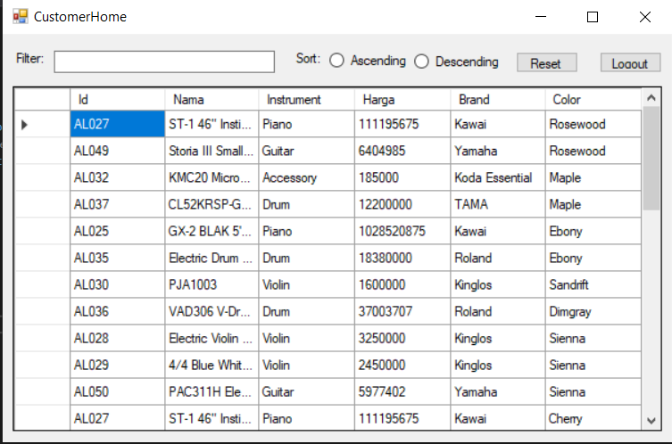

**DILARANG MENGGUNAKAN KONSEP MAUPUN MATERI YANG BELUM DIAJARKAN**

**JIKA MELANGGAR MAKA NILAI TUGAS: 0**

**PERHATIKAN KETENTUAN DIBAWAH :**

* **Highlight kriteria yang dikerjakan dengan warna kuning dan kumpulkan word beserta dengan file tugas, apabila tidak dikumpulkan maka tugas tidak akan diperiksa.**
* **Akan ada pengurangan nilai sebesar -5 untuk setiap kriteria yang dihighlight namun tidak dikerjakan.**
* **MENCONTEK = Nilai MOD 2**

## TUGAS : 30

|  |  |
| --- | --- |
| **SCORE** | **KRITERIA** |
| 0/2 | Dapat login dengan user sesuai dengan akun pada database dan pengecekannya sesuai |
| 0/1 | Navigasi sempurna |
| **Master Color** | |
| 0/1 | Dapat menampilkan color dari database pada datagridview |
| 0/1/3 | Dapat memilih warna menggunakan ColorDialog  1: Apabila tidak ditampilkan pada button |
| 0/2 | Dapat menambah color baru ke database |
| 0/2 | Dapat menghapus color dari database |
| **Master Variant** | |
| 0/2 | State seluruh button dan textbox sesuai dengan mode |
| 0/3 | Dapat menampilkan varian sesuai format pada datagridview |
| 0/2 | Dapat melakukan filter dan terupdate secara realtime |
| 0/3 | Dapat menampilkan form baru untuk memilih alat musik dan mengembalikan ke form |
| 0/2 | Dapat melakukan insert variant |
| 0/2 | Dapat melakukan update variant |
| 0/2 | Dapat mendelete variant |
| **Customer** | |
| 0/2 | Dapat melakukan search |
| 0/1 | Dapat melakukan sorting |
| Total : 30 | |

Menyetujui

(Reddy Alexandro Harianto, S.Kom., M.Kom.)

Koordinator Kuliah

Penyusun Soal

(Mikhael Chris)

Asisten

Mengetahui

(Grace Levina Dewi, M.Kom.)

Koordinator Laboratorium